„Stay connected – Wir bleiben in Verbindung“

Multiple-Sklerose Telefonstunde mit einem Experten!

Die Corona-Präventionsmaßnahmen zum Schutz der Patienten und Mitarbeiter im Corona freien Augustahospital führen auch zu Einschränkungen des täglichen Kliniklebens. Möglichkeiten zum direkten und persönlichen Kontakt mittels MS-Treffen, Gesprächsangebote für Erkrankte und Angehörige durch das Fachpersonal und des 13. Welt-MS-Tag am 30. Mai können leider nicht in der üblichen Form stattfinden.

Unter dem diesjährigen Leitmotiv der Deutschen Multiple Sklerose Gesellschaft (dmsg) „Stay connected. Wir bleiben in Verbindung“, setzen alle Beteiligten ein Zeichen der Hoffnung. Das Augustahospital Anholt unterstützt selbstverständlich diese bundesweite Informationskampagne.

Um Erkrankten und Angehörigen trotz Corona Fragen rund um MS, Corona, Medikamente sowie MS und die Corona-Impfungen zu beantworten, bietet Prof. Dr. Michael Haupts, Ärztlicher Direktor des MS-Schwerpunktzentrums in Anholt und Mitglied des Ärztlichen Beirates der DMSG jeden Dienstag von 15:30 – 16:30 Uhr eine Telefonstunde an. Es wird gebeten, einen Termin im Sekretariat des Chefarztes unter Tel.: 02874/46-431 zu vereinbaren.

Weitere Hinweise und aktuelle Informationen sind auf der Homepage des Krankenhauses (www.augustahospital.de) zu finden, ebenso auch auf den Seiten der DMSG (www.dmsg.de) sowie unter dem Hashtag „stayconnected“ in den sozialen Netzwerken.
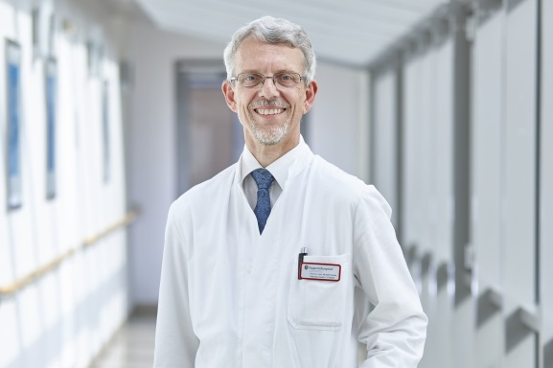

Bildunterschrift: Prof. Dr. Michael Haupts, Ärztlicher Direktor des Augustahospitals

Nähere Informationen zum Augustahospital:

Das Augustahospital Anholt ist eine moderne, großzügig angelegte Klinik für Neurologie mit den Schwerpunkten Multiple Sklerose, Morbus Parkinson und neurologische Frührehabilitation. Die Qualität der Leistungserbringung wird durch ein stark interdisziplinär tätiges Mitarbeiterteam sichergestellt – hierbei steht der Mensch mit seinen Bedürfnissen im Mittelpunkt. Daher wird besonderer Wert auf individuelle Behandlungsverfahren unter Einbezug des Patienten gelegt. Neben der spezialisierten ärztlichen und pflegerischen Betreuung umfasst das therapeutische Spektrum der Fachklinik die Ergotherapie, die Logopädie, die Neuropsychologie, die Physikalische Therapie sowie die Physiotherapie mit fortschrittlichen medizinischen Trainingsgeräten und Bewegungsbad. Sozialberatung und umfassende Beratungsangebote durch speziell qualifiziertes Fachpersonal runden das Leistungsspektrum ab. Die behindertengerechte Ausstattung des Hauses ermöglicht zudem einen barrierefreien Aufenthalt.

MS-Schwerpunktzentrum nach den Vergabekriterien der Deutschen Multiple Sklerose Gesellschaft, Bundesverband e.V. (DMSG)
Parkinson-Spezialklinik nach dem Kriterienkatalog der Deutschen Parkinson Vereinigung e.V. (dPV)

